
Kurt Heimbucher
Dafür will ich Dir danken
Brunnen Verlag

Kurt Heimbucher Dafür will ich Dir danken
Edgar Schmid
in Dankbarkeit und Verbundenheit zum 60. Geburtstag
Kurt Heimbucher
Dafür will ich Dir danken
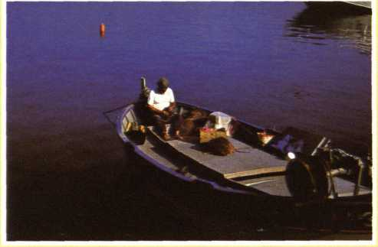

Brunnen Verlag Gießen/Basel
Fotonachweis

Umschlagfoto: Helbing-Anthony Fey-Anthony: 39 Friebe: 35, 45 Helbing-Anthony: 15 Horn: 3
Jorde:9, 11,19, 23 27, 29, 33, 41 roebild-Schindler: 43 Schmidtmann: 21, 47

Satz: Typostudio Rücker & Schmidt, Langgöns Herstellung: Ernst Kaufmann, Lahr © 1982 Brunnen Verlag, Gießen ISBN 3-7655-2685-1
Inhalt

Zum Geleit 7
Worte zum Nachdenken 8
Danken und Denken 10
Danken - aber wem? 13
Wir sind Beschenkte 16
Danke für mein Leben 18
Danke für Menschen 22
Danke für die irdischen Gaben 25
Danke für das tägliche Brot 28
Danke für den Frieden 31
Danke für die geistlichen Gaben 34
Danken für alles 38
Wozu das Danken hilft 42
Danken, daß ich danken kann 46

Zum Geleit
Es ist Zeit, uns zur Daseinsfreude befreien zu lassen, und das heißt zum dankbaren Leben, nachdem wir lange genug in der Daseinsangst gefangen waren", so schreibt Heinrich Vogel in seinem wundervollen Buch „Vom dankbaren Leben". Es ist keine Frage: Die Daseinsangst hat viele Menschen überfallen. Sie äußert sich in manchen bedrängenden Fragen: „Wie soll ich mit dem Leben fertig werden?" „Woher nehme ich die Kraft, meine Aufgaben zu meistern?" „Wo ist Licht in den Nächten des Lebens?" „Wer gibt mir Antwort auf die entscheidenden Fragen meines Lebens?"
„Was wird aus mir, wenn das Glück zerbricht, das ich im Augenblick noch in den Händen halte?" „Wie wird das Morgen sein - für mich, für die Meinen?" Daseinsängste halten den Menschen gefangen. Sie drücken ihn nieder. Sie lähmen das Leben. Sie werfen aus dem seelischen Gleichgewicht. Sie machen mutlos.
Würden wir es wieder lernen, dankbar zu leben, dann könnte das wie eine Befreiung für uns sein. Statt der Angst könnte die Freude die bestimmende Macht unseres Lebens werden. Wenn die Dankbarkeit also aus der Daseinsangst zur Daseinsfreude führen kann, dann lohnt es sich, über sie nachzudenken. Was uns helfen kann, befreit und fröhlich zu leben, das sollten wir ergreifen.
So wollen wir über das Danken nachdenken. Wie schön wäre es, wenn uns dies wieder in die Praxis des dankbaren Lebens führen würde.
Worte zum Nachdenken

Das Leben des Christen ist antwortendes Sein in der Dankbarkeit.
Heinrich Vogel

Dankbarkeit ist die Wachsamkeit der Seele gegen die Kräfte der Zerstörung.
Gabriel Marcel

Es wird hell in einem Menschenleben, wenn man für das Kleinste danken lernt.
Friedrich von Bodelschwingh

Wer auch nur eines Menschen Herz bewogen hat, Gott zu danken, der hat nicht umsonst gelebt.
Adolf Schlatter

Wir hindern Gott, uns die großen geistlichen Gaben, die er für uns bereit hat, zu schenken, weil wir für die täglichen Gaben nicht danken.
Dietrich Bonhoeffer

Wenn unser Herz in Dankbarkeit, Liebe und Vertrauen mit Gott verbunden ist, dann wird uns alles tragbar, die Last des Alters, der Kummer der Einsamkeit, der Schmerz der Krankheit, die Enttäuschungen und Kränkungen, die uns von Seiten der Welt bereitet werden.
Adolf Köberle
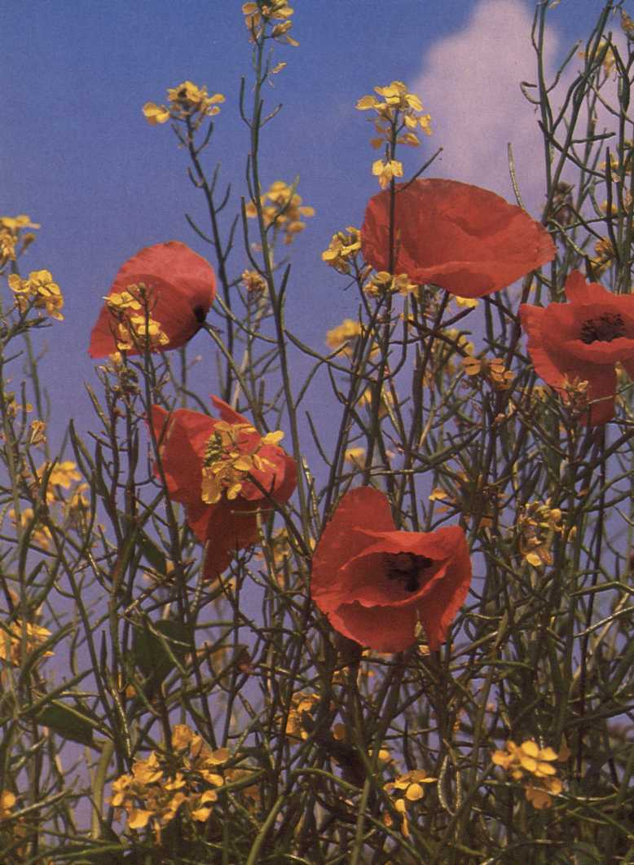
Danken und Denken
Das gehört doch wohl zusammen. Dietrich Bonhoeffer schrieb in einem Brief aus der Gefangenschaft im September 1943: „Aber jedenfalls lernt man in solchen Zeiten, dankbar werden, und wird das hoffentlich nicht wieder vergessen. Im normalen Leben wird es einem oft gar nicht bewußt, daß der Mensch überhaupt unendlich mehr empfängt, als er gibt, und daß Dankbarkeit das Leben erst reich macht." Das ist unsere Not, daß wir oft gedankenlos leben. Dadurch wird unser Leben oberflächlich. Es verliert seinen Tiefgang. Ist das denn so selbstverständlich, daß wir gesund sind, daß wir Arbeit haben,
daß uns eine glückliche Ehe und Familie geschenkt ist, daß wir gut leben können?
Muß uns denn erst alles aus der Hand geschlagen werden, was wir als selbstverständlich nehmen, bis wir begreifen, daß nichts, aber auch gar nichts selbstverständlich ist?
Wer denkt, nachdenkt über sein Leben, müßte doch zu fragen anfangen:
Warum geht es mir so gut?
Womit habe ich das eigentlich verdient?
Wem habe ich das alles zu verdanken?
Bin ich denn wirklich meines eigenen Glückes Schmied? Das kann doch wohl nicht sein, sonst wären doch alle Menschen glücklich. Wer wollte denn schon unglücklich sein? Aber es gibt doch so
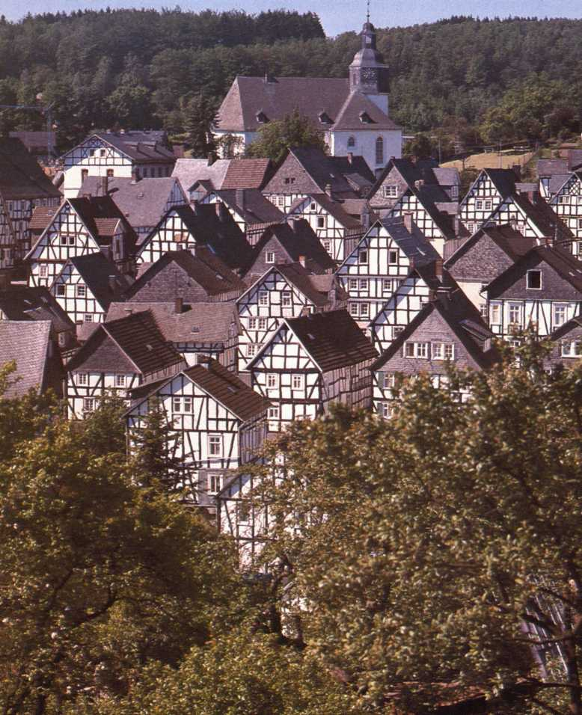
entsetzlich viel Unglück in der Welt. Könnte es nicht morgen auch mich treffen - ungefragt und ungewollt? Und was könnte ich dagegen tun, wenn es mit elementarer Gewalt über mich käme? Haben wir schon einmal darüber nachgedacht, wie wenig wir über unser Leben verfügen? Am nachdrücklichsten wird uns das deutlich, wenn wir an unseren Tod denken. Wie viele möchten noch gern leben - und müssen sterben! Wie viele möchten gern sterben - und müssen leben! Nein - wir sind nur zu einem sehr bescheidenen Teil unseres Glückes eigener Schmied. Vielleicht brauchen wir dunkle Zeiten, um wieder über uns nachzudenken und erlöst zu werden von unserer Gedankenlosigkeit. In „normalen" Zeiten wird vieles gar nicht registriert. Da wird vieles einfach so mitgenommen. Da wird vergessen, „daß Dankbarkeit das Leben erst reich macht". Es ist schon so: Wer denkt, dankt.

„Wo das Danken verstummt, kommen Denken und Leben auf die schiefe Bahn. "
Klaus Haacker

Ich preise dich und singe, Herr, deine Wundergnad, die mir so große Dinge bisher erwiesen hat. Denn das ist meine Pflicht, in meinem ganzen Leben, dir Lob und Dank zu geben, mehr hob und kann ich nicht. Paul Gerhardt
Danken — aber wem?
Irgendwo las ich, daß manche Atheisten gern danken möchten, sie wüßten aber nicht, wem.
Wie arm ist der Mensch, der unter einem verschlossenen Himmel lebt! Dabei wissen Christen doch, daß wir keine Zufallsprodukte der Natur sind, sondern Menschen, über deren Leben Gott sein „Ja" gesprochen hat.
Warum können wir von Gott reden? Warum müssen wir weder als Atheisten noch als Gottsucher leben? Warum müssen wir uns nicht mit Sehnsüchten und Ahnungen begnügen, wenn es um Gott geht?
Weil Gott den Himmel geöffnet hat! Er ist aus seiner Verborgenheit herausgetreten. Er hat sich uns bekannt gemacht.

Wir kennen Gott als den Schöpfer aller Dinge. „Denn Gott ist's, der alle Dinge schafft, wirkt und erhält durch seine allmächtige Gewalt und rechte Hand", sagt Martin Luther. Nicht nur der Kosmos ist Gottes Werk. Nicht nur der kleine Planet „Erde" ist von ihm gewollt und gestaltet. Das Leben in seiner vielfältigen und bunten Gestalt kommt aus seinen Händen. Ich bin von ihm gewollt. Gott stand nicht nur am Anfang unserer Welt. Er ist der unablässig Schaffende. So hat er sich uns bekannt gemacht.

Wir kennen Gott als den Herrn über alles. Mit ihm kann sich keine Macht messen. Er regiert die Völker. Er hat die Gewaltigen
in seiner Hand. Er macht Geschichte. Wir können Gott tausendmal für tot erklären, er setzt sich durch und kommt zu seinen Zielen. So hat er sich uns bekannt gemacht.

Wir kennen Gott als den Vater. Nicht in dem Sinne, wie Schiller es meinte: „Brüder, überm Sternenzelt muß ein lieber Vater wohnen ..." Jesus Christus, der Sohn Gottes, hat uns Gott als Vater verkündigt und gezeigt. Und Jesus Christus, in dem Gott sich endgültig und einmalig geoffenbart hat, sagt uns: Wer an mich glaubt, darf zu Gott „Vater" sagen und ihn auch zum Vater haben. Wir können nicht an Jesus Christus vorbei Söhne und Töchter Gottes werden.
Wir lernen Gott kennen als Schöpfer, Herr und Vater durch den Herrn Jesus Christus. In ihm ist Gott sichtbar, hörbar und faßbar. Wer in dem Herrn Jesus Christus Gott entdeckt und erkannt hat, weiß, wem er danken will und soll. Wir müssen nicht mehr vor Altären stehen, auf denen geschrieben steht: „Dem unbekannten Gott" (Apostelgeschichte 17, 23).

Das ist ein köstlich Ding, dem Herrn danken und lobsingen deinem Namen, du Höchster ...
Psalm 92, 2

Sollt ich meinem Gott nicht singen, sollt ich ihm nicht dankbar sein? Denn ich seh in allen Dingen, wie so gut er's mit mir mein'. Ist doch nichts als lauter Lieben, das sein treues Herze regt, das ohn Ende hebt und trägt, die in seinem Dienst sich üben. Alles Ding währt seine Zeit, Gottes Lieb in Ewigkeit.
Paul Gerhardt

Wir sind Beschenkte
Das hat Paul Gerhardt in seinem Liede „Ich singe dir mit Herz und Mund, Herr, meines Herzens Lust; ich sing und mach auf Erden kund, was mir von dir bewußt" großartig besungen. Er singt davon, daß uns aus den Händen Gottes viel Heil und Gutes zufließt. Er erinnert daran, daß alles, was wir sind und haben, uns vom Vater im Himmel gegeben ist. Er denkt an das schöne Himmelszelt, an Tau und Regen, an die Fruchtbarkeit der Felder, an den Frieden im Vaterland, an die Bewahrungen in den Lebensgefahren, an den Mangel des Lebens, den Gott ausfüllt.
Immer wieder muß man daran denken, daß Paul Gerhardt seine Lieder in schweren Zeiten geschrieben hat. Ihm blieben harte Lebensführungen nicht erspart, und die Furie des Dreißigjährigen Krieges war über das Land hinweggebraust. Auch Paul Gerhardt war unendlich viel genommen worden. Aber er erfuhr mitten in bösen Zeiten Gottes gute Hand: „Mein Leben ist reich, weil Gott mich beschenkt", so kann er sagen und singen. Ob wir das eigentlich noch wissen? Wir Leute von heute, die wir so stolz sind auf unsere Leistungen und Verdienste, auf unser Wissen und Können! Unser Übermut, mit dem wir uns immer wieder zu kleinen Göttern hochstilisieren wollen, verbaut uns den Weg zu einem gesegneten Leben. Wer sich selber zur Mitte des Lebens macht, treibt ein gefährliches Spiel. Wo will er sich halten, wenn er stürzt? Wen will er fragen, wenn er selber keine Antwort mehr geben kann?
Seien wir doch nicht zu stolz zuzugeben, daß wir Beschenkte sind! Wir sollten nachdenken, womit wir beschenkt sind. Das Nachdenken darüber würde uns in Staunen versetzen. Es würde eine Fülle von Gaben zusammenkommen, deren wir uns oft im Gejage des Lebens gar nicht bewußt sind.
Es wäre gut, wenn wir nicht fragten, was uns fehlt und worauf wir verzichten müssen, sondern wenn wir uns mit den Gaben unseres Lebens beschäftigten. Wir würden dann erkennen, daß wir unendlich reich sind.
Karl Barth, der Schweizer Theologe, hat einmal gesagt: „Je älter ich werde, desto mehr ist mir zum Danken zumute." Vielleicht muß man erst viele Lebenserfahrungen sammeln und eine gewisse Reife des Lebens erlangen, um sich selber nicht mehr so wichtig zu nehmen und zu erkennen, daß Gottes Gnade und Güte unser Leben vielfältig beschenkt. Das zu wissen, macht unendlich dankbar.

Danket dem Herrn, denn er ist freundlich, und seine Güte währet ewiglich.
Psalm 106, 1

Steig auf, mein Dank, zum Throne! Dem Vater und dem Sohne, dem Geist des Herrn sei Ehre, Anbetung, Preis und Ehre.
Paul Gerhardt
Danke für mein Leben
Matthias Claudius, der Wandsbecker Bote, hat in seiner schlichten, innigen Weise eines seiner Gedichte so begonnen: „Ich danke Gott und freue mich wie's Kind zur Weihnachtsgabe, daß ich bin, bin! Und daß ich dich, schön menschlich Antlitz, habe!"
Er überschreibt dieses Gedicht, das er in wundervollen Versen weiterführt: „Täglich zu singen."
Ob wir täglich dafür danken, daß wir leben? Ob wir für unser Dasein und unser Sosein danken? Oder möchten wir gar nicht leben? Möchten wir gern anders sein, als wir sind? Sind wir des Lebens überdrüssig? Ist aus dem Leben-dürfen ein Leben-müssen geworden?
Als Christ darf ich unter den Augen Gottes Ja sagen zu mir selber. Ich darf Ja sagen zu der Zeit, in der ich lebe, zu dem Lebensalter, in dem ich mich gerade befinde, zu den Verhältnissen und Umständen, die mich umgeben und mit denen ich zu tun habe. Ich muß meinem Leben nicht davonlaufen. Ich muß weder die Flucht nach hinten noch nach vorne antreten. Ich darf zu meinem Heute Ja sagen.
Ja sagen, daß ich bin! Ja sagen, daß ich so bin! Ich muß mich auch nicht ständig messen mit den andern. Ich darf mich verstehen als Einzelausgabe Gottes.
Was ist das für ein gewaltiges Wort, wenn der Beter im Alten
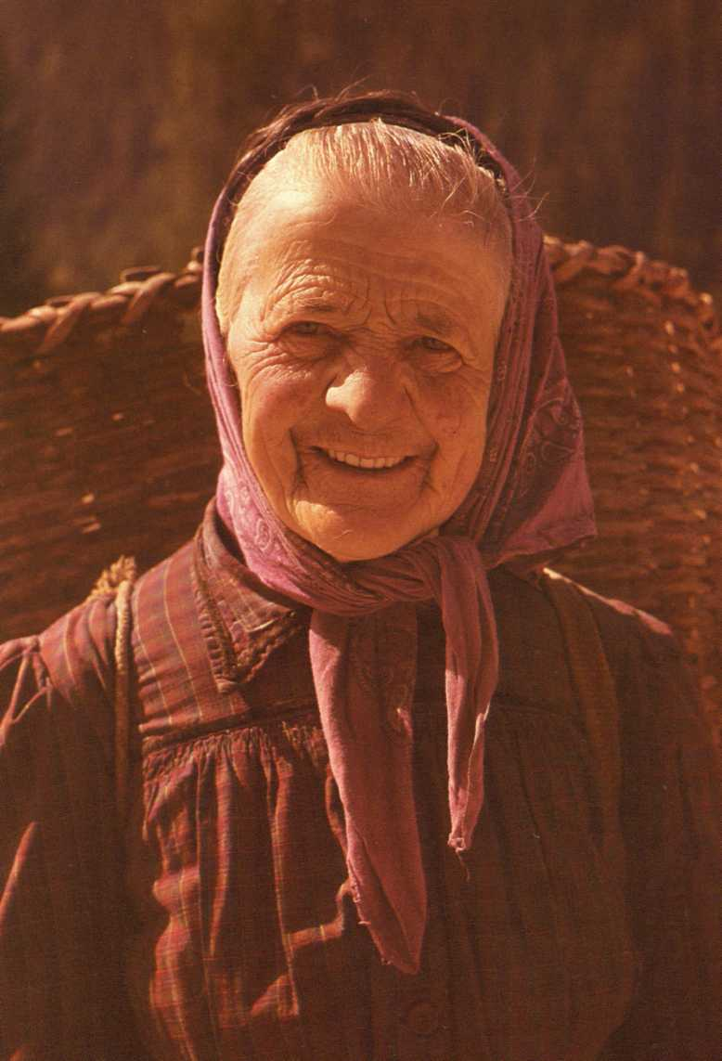
Testament davon spricht, daß die Augen Gottes mich gesehen
haben, als ich noch nicht bereitet war (Psalm 139,16)!
Nun denken wir doch einmal darüber nach: Was ist das für ein
Geschenk, daß wir denken können und mit einem wachen Geist
das Leben gestalten, Fragen stellen und Antworten geben
können! Gerade als Christ bin ich ein denkender Mensch und
benütze die Gabe des Verstandes mit Dankbarkeit.
Oder denken wir an unsere Seele, an die Fähigkeit zu fühlen und
zu empfinden, zu lachen und zu weinen, fröhlich und traurig zu
sein.
Denken wir an die Gabe des Gewissens, den Ort in uns, an dem uns Gottes Stimme erreicht und das uns „Gut" und „Böse" vor Augen stellt - Leben in der Entscheidung! Denken wir an die handwerklichen Fähigkeiten, die wir mitbekommen haben.
Denken wir an das Geschenk der Augen, der Ohren, der Hände, der Füße.
Denken wir an das wundervolle Zusammenspiel unserer Organe zur Gesunderhaltung von Leib, Seele und Geist. Danken wir für die Kindheit mit der Entfaltung der uns geschenkten Gaben.
Danken wir für die Jugendzeit mit dem stürmischen Drängen in das Leben hinaus.
Danken wir für die Reifung des Lebens mit all den schönen und schweren Erfahrungen.
Danken wir für das Alter mit seinem Ausruhendürfen und
der - hoffentlich - stillen Beschaulichkeit eines weise gewordenen
Lebens.
Danken wir dem Gott, der mitgeht durch die Gezeiten des Lebens und der weiß, was er uns zumuten kann auf dem Wege.
Ich danke dir, daß ich wunderbar gemacht bin, wunderbar sind deine Werke, und das erkennt meine Seele wohl!
Psalm 139,14
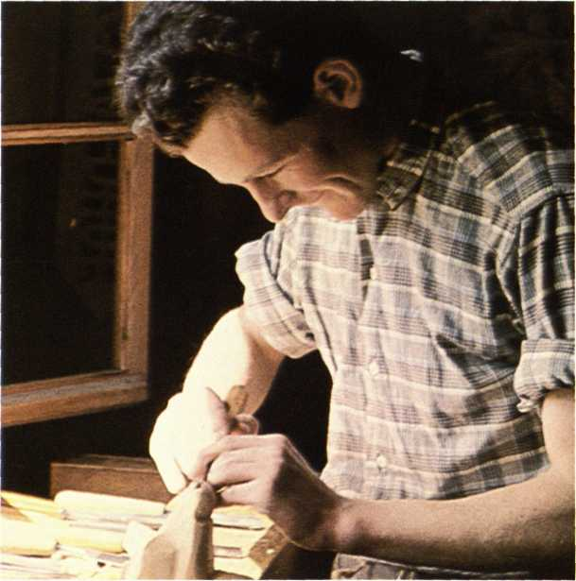
Lasset uns singen, dem Schöpfer bringen Güter und Gaben; was wir nur haben, alles sei Gotte zum Opfer gesetzt! Die besten Güter sind unsre Gemüter; dankbare Lieder sind Weihrauch und Widder, an welchen er sich am meisten ergötzt.
Paul Gerhardt
Danke für Menschen
Ich habe Gott für viele Menschen zu danken. Menschen, durch die ich gesegnet wurde - sie haben mir ihre Liebe geschenkt, mich geistig und geistlich bereichert, sie standen mit Rat und Tat zur Seite. Ich schreibe in der Vergangenheit. Die Erinnerung bricht auf. Viele treue Weggefährten sind schon nicht mehr unter den Lebenden auf dieser Erde.
Ich denke an meine geliebten Eltern. Was haben sie in schwerer Zeit gearbeitet, um ihre Kinder großzuziehen! Wie haben sie uns geliebt und versorgt, sich für uns aufgeopfert, immer einsatzbereit, Vorbild im Fleiß und in der Ehrlichkeit, in der Wahrhaftigkeit und in der Hingabe. Die Erinnerung an Vater und Mutter wird immer neu zum Dank an Gott für diese nächsten und wesentlichsten Menschen des Lebens. Ich denke an meine Lehrer in der Volksschule, in der Oberrealschule, auf der Universität. Hier begegneten mir in der Kindheit und Jugend Menschen, von denen man den Eindruck hatte, sie sind mit dem Herzen bei ihrem Beruf. Sie wollten Wissen und Erkenntnisse vermitteln - ja, aber sie wollten und taten mehr, sie erzogen und bildeten, sie formten und prägten. Die Schule war nicht Massenbetrieb und Lernfabrik. Sie war Begegnung mit Menschen, sie war Stätte der Freundschaft. Sicher gibt es auch negative Erinnerungen an Persönlichkeiten, die ihrem pädagogischen Auftrag nicht gerecht wurden. Und doch danke ich Gott für viele meiner Lehrer. Ihre oft mühevolle Arbeit ist vielleicht doch nicht ganz vergeblich gewesen.
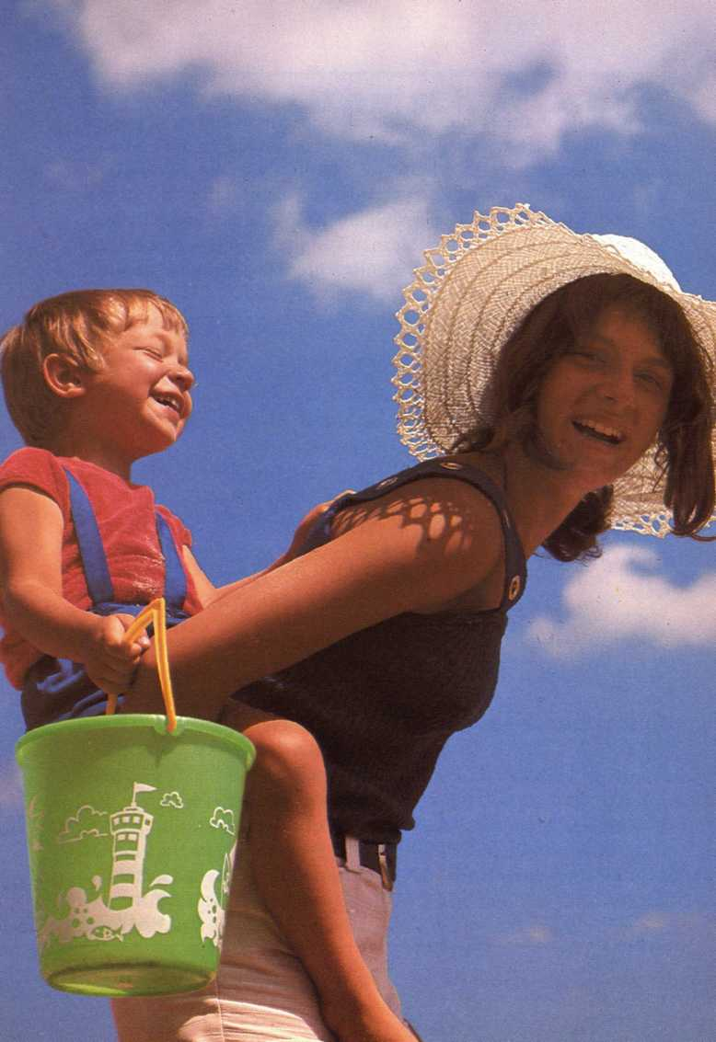
Ich denke an geistliche Väter, die mir Christus groß und lieb machten, die in der Heiligen Schrift daheim waren und sie deswegen auch vollmächtig auszulegen wußten, in deren Leben die Liebe Christi Gestalt gewonnen hatte. Wie großartig ist die „Wolke der Zeugen", die um uns ist und unter deren Segenseinfluß wir stehen dürfen - Väter und Mütter des Glaubens. Viele von ihnen haben wir gar nie persönlich kennenlernen können, aber sie sprechen zu uns durch ihre Bücher, durch den Reichtum geistlicher Erkenntis, den sie an uns weitergeben.
Ich danke Gott aber nicht nur für Menschen, die waren, sondern die heute um mich sind.
Da sind die Allernächsten in der Familie. Ob wir Gott immer neu
danken für das Geschenk der Ehe und Familie?
Da sind die guten Freunde, auf die Verlaß ist, mit denen man
reden kann und die hören und schweigen können.
Da sind die Mitarbeiter und Mitarbeiterinnen, ohne die wir,
alleine auf uns gestellt, wenig ausrichten könnten.
Da sind die treuen Nachbarn, die helfen und zupacken, wenn es
nötig ist.
Da sind die stillen Beter, die uns auf ihrem Herzen vor Gott hintragen.
Wir haben Gott für viele Menschen zu danken. Der Apostel Paulus tut das immer wieder, wenn er in seinen Briefen schreibt: „Ich danke Gott, wenn ich an euch denke ..." (Phil. 1,3)

Sprich deinen milden Segen zu allen unseren Wegen, laß Großen und auch Kleinen die Gnadensonne scheinen. Sei der Verlassenen Vater, der Irrenden Berater, der Unversorgten Gabe, der Armen Gut und Habe. Hilf gnädig allen Kranken, gib fröhliche Gedanken den hochbetrübten Seelen, die sich mit Schwermut quälen. Und endlich, was das meiste, füll uns mit deinem Geiste, der uns hier herrlich ziere und dort zum Himmel führe.
Paul Gerhardt
Danke für die irdischen Gaben
Christen sind keine Weltverächter. Die Welt, in der wir leben, ist die Schöpfung unseres Gottes. Gott hat sie seinem Sohne vererbt. Die Welt ist Christi Eigentum. Daran ändert auch nichts, daß der Teufel eine kleine Zeit Macht und Raum in Gottes Schöpfung hat. Gewiß erschreckt und erschüttert uns immer wieder das Böse, das uns in vielerlei Gestalt begegnet - in uns und um uns. Gewiß ist es furchtbar zu sehen, wie die Sünde Verhältnisse zerstört und Menschen kaputtmacht. Gewiß geht das Seufzen durch die Schöpfung. Gewiß sind Leiden und Tod eine grauenvolle Wirklichkeit unter uns.
Aber das darf uns den Blick nicht dafür verbauen, daß diese Welt, trotz aller Widersprüchlichkeit und Zwiespältigkeit, dennoch Gottes Welt ist und uns in ihr noch viel Schönheit und Erhabenheit, Freude und Pracht begegnet.
Wie kann das Herz sich laben an einem herrlichen Sonnenaufgang oder Sonnenuntergang!
Wie kann die Majestät der Berge oder die Weite des Meeres unsere Seele erquicken!
Wie kann ein blühender Baum, eine satte Sommerwiese, die
Farbenpracht des Herbstes uns zum Staunen bringen!
Gott hat uns nicht in eine kalte, monotone Schöpfung gestellt.
Wir sind umgeben von einer Vielfalt des Lebens, von einer Fülle
von Formen und Farben, von Wundern der Schöpfung.
Wer durch die Schönheit der Schöpfung geht und die Werkstatt
des Schöpfers mit wachen Augen sieht, der muß danken, es sei
denn, seine Augen wären gehalten und er hätte ein Herz aus Stein in der Brust.
Wir Menschen leben auf dieser Welt nicht nur als Zerstörer. Großes und Großartiges hat der Mensch geschaffen und gestaltet. Ich komme aus der Stadt Albrecht Dürers. Wenn ich seinen Namen nenne, denke ich an die großen Werke der Malerei, an Rembrandt und Rubens, an Brueghel, den ich besonders liebe, und an viele andere. Das Schauen echter Kunst wird zum Dank an Gott, daß er Menschen solche Gaben anvertraut hat. Oder ich denke an die Welt der Töne. Wenn ich Händeis „Messias", Bachs „Hohe Messe" oder Brahms „Deutsches Requiem" höre, um nur einige der großen Werke zu nennen, dann kann ich gar nicht anders, als Gott zu danken für die unvergleichliche Sprache der Musik. Ich denke aber auch an die technischen Erfindungen und Errungenschaften, durch die uns das Leben wesentlich angenehmer und leichter gemacht worden ist. Es wäre grundfalsch, die Technik einfach zu verteufeln, wenn wir doch täglich von ihr leben. Würden wir dankbarer die technischen Mittel benützen, dann würden wir auch verantwortlicher mit ihnen umgehen.
Danken für die irdischen Gaben - wie vieles wäre noch zu nennen!
Danken für meinen Beruf, für mein Zuhause, für das tägliche Brot, für mein Hobby, für meinen Urlaub ... Wo anfangen und wo aufhören?
Nichts ist verwerflich, was mit Danksagung empfangen wird.
2. Timotheus 4, 4
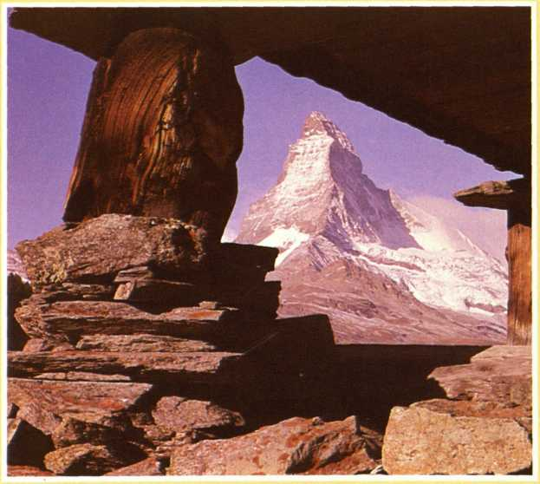

Ich selber kann und mag nicht ruhn, des großen Gottes großes Tun erweckt mir alle Sinnen. Ich singe mit, wenn alles singt, und lasse, was dem Höchsten klingt, aus meinem Herzen rinnen.
Paul Gerhardt
Danke für das tägliche Brot
Wir Menschen im Westen leben noch immer im Überfluß. Man muß nur einmal in ein großes Kaufhaus gehen und das Überangebot an Waren auf sich wirken lassen. Ein Maßstab dafür, wie es um unsere Dankbarkeit steht, ist der Umgang mit dem täglichen Brot. Ich meine jetzt tatsächlich das, was wir täglich essen und trinken.
Hat es nicht einmal eine Zeit gegeben, an die viele von uns mit Schaudern denken, in der nichts kostbarer war als ein Stück Brot? Und wären nicht unzählige Menschen in anderen Erdteilen glücklich, wenn sie sich täglich wenigstens einmal sattessen könnten? Daß der Hunger weh tut, das haben wir beinahe vergessen, und eine Generation, die die schlimmen Zeiten nicht erlebte, kann sich nicht vorstellen, wie es ist, wenn man das Nötigste nicht mehr kaufen kann.
Noch schöpfen wir aus dem vollen. Noch kann man Kinder sagen hören: „Das mag ich nicht essen und jenes auch nicht!" Wir finden Brot in Mülltonnen. Was ist ein Stück Brot heute schon wert? Und wenn einmal eine Mißernte im Lande ins Haus steht, dann gibt es noch lange keine Panikstimmung. Wir sind doch wirtschaftlich stark. Wir können exportieren und importieren und uns das Brot aus der weiten Welt holen, wenn der eigene Boden uns nicht genug gibt.
Wir sind ehrfurchtslos geworden gegenüber dem täglichen Brot. Darum gehen wir verantwortungslos damit um. Die Probe aufs Exempel, ob wir dankbar leben und den Geber über den Gaben

2«S
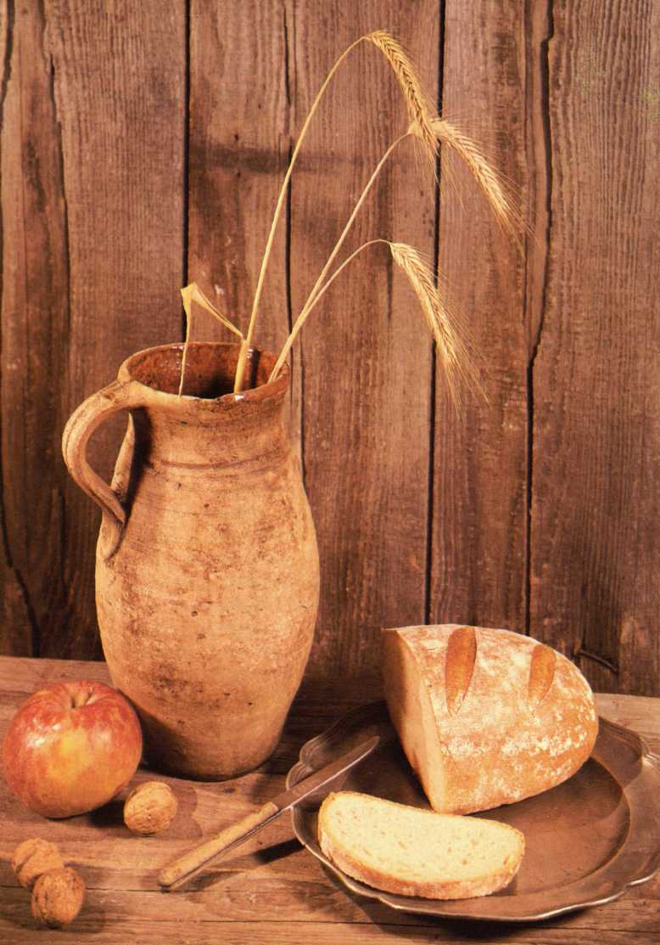
nicht vergessen, wird daran deutlich, wie wir uns an den Tisch setzen, um zu essen. Wie steht es um den Dank für die Gaben? Ich meine damit das Tischgebet, das wir sprechen, ehe wir essen und trinken.
Durch das Tischgebet in der Familie können schon unsere Kinder erfahren, daß wir die Gaben nicht ohne den Geber haben wollen. Sie werden dabei lernen, daß der Mißbrauch des täglichen Brotes Sünde vor Gott ist. Und wenn ich irgendwo im Restaurant esse oder auch unter Freunden, werde ich auch dort Gott danken, ehe ich beginne - und sei es im Herzen ohne laute Worte. Der Apostel Paulus schreibt: „Ihr esset oder trinket oder was ihr tut, so tut alles zu Gottes Ehre" (1. Kor. 10, 31).

Herr, dein Name sei geehret, daß du uns das Brot bescheret und dem Leib hast wohlgetan; nimm dich unserer Seelen an. Zeitlich Brot hast du gegeben; gib uns auch das ewig Leben.
Amen

Er weiß viel tausend Weisen zu retten aus dem Tod, er nährt und gibet Speisen zur Zeit der Hungersnot, macht schöne rote Wangen oft bei geringem Mahl, und die da sind gefangen, die reißt er aus der Qual.
Paul Gerhardt
Danke für den Frieden
Zu den wertvollsten irdischen Gaben zählt zweifellos der Friede. Es gehört zur Tragik der Menschheit, daß sich ihre Friedenssehnsüchte und Friedenserwartungen nie erfüllt haben. Friedensforschung und Friedenserziehung konnten Konflikte und Kriege nicht bannen.
Völker werden in innere Unruhen gestürzt, sie werden überfallen, und eine fremde Macht zwingt ihnen ihren Willen auf. Kriege zwischen den Völkern erschüttern immer wieder die Menschheit. Menschen leiden unter diesen Konflikten, werden zu Krüppeln geschossen, sterben in diesen meist sinnlosen, wahnsinnigen Unternehmungen. Kinder verlieren ihre Väter, Frauen ihre Männer, Mütter ihre Söhne. Und viele Kinder, Frauen und Greise kommen in Kriegen und Revolutionen um. Es ist beschämend für die Menschheit, die so viel von Menschlichkeit spricht, daß es in ihr so unmenschlich zugeht. Es ist eine hohe Gabe, wenn im Innern eines Volkes und an seinen Grenzen Friede herrscht. Wir Deutsche haben schreckliche Kriege hinter uns. Millionen Menschen sind auf den Schlachtfeldern, in den Schreckenslagern, auf den Fluchtwegen, unter den Bombenhageln in der Heimat umgekommen. Millionenfaches Leid!
Wir dürfen die Schrecken des Krieges nicht vergessen. Wir dürfen den Krieg nie verharmlosen oder verklären. Es gibt nichts Schrecklicheres als den Krieg.
Angesichts der Unruhe in der Völkerwelt und der ständigen
Angst der Menschen vor einem neuen weltweiten Konflikt, sind wir Christen aufgerufen, für den Frieden zu beten. Wenn Luthers Wort wahr ist, daß die Welt auf zwei Säulen ruht, die sie tragen, nämlich Gottes Gebot und der Christen Gebet, dann haben wir eine große Weltverantwortung wahrzunehmen. Für den Frieden beten und für den Frieden danken - das ist unsere Aufgabe. Womit haben wir das denn verdient, daß Friede im Lande und an unseren Grenzen ist?
Wir wollen dankbar sein, wenn Politiker in unserem Lande eine Friedenspolitik betreiben und erklären, daß der Krieg kein Mittel der Politik sein darf und kann. Aber hinter dem Frieden wollen wir nicht nur die Bemühungen von Menschen sehen, sondern die Güte Gottes, die uns vor dem Elend des Krieges bewahrt. Paul Gerhardt hat nach Beendigung des schrecklichen Dreißigjährigen Krieges ein Danklied für die Verkündung des Friedens gedichtet, das so anfängt:

Gott Lob! Nun ist erschollen
das edle Fried- und Freuden wort,
daß nunmehr ruhen sollen
die Spieß und Schwerter und ihr Mord.
Wohlauf und nimm nun wieder
dein Saitenspiel hervor,
o Deutschland, und sing Lieder
im hohen, vollen Chor.
Erhebe dein Gemixte
zu deinem Gott und sprich:
Herr, deine Gnad und Güte
bleibt dennoch ewiglich!

Suchet der Stadt Bestes ... und betet für sie zum Herrn, denn wenn 's ihr wohlgeht, so gehfs auch euch wohl.
Jeremia29, 7
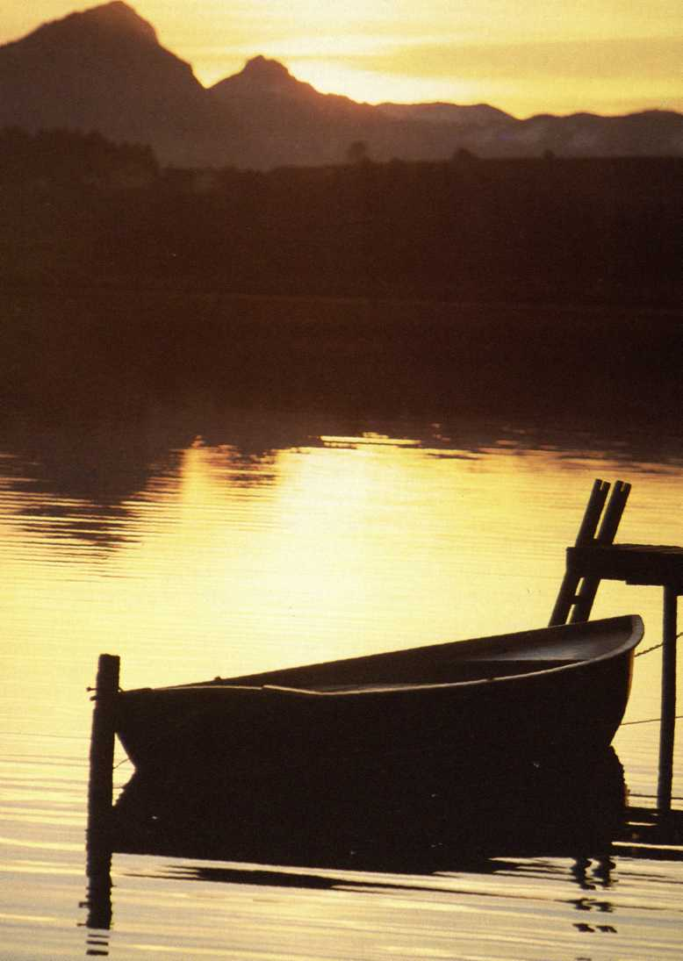
Danke für die geistlichen Gaben
Unter geistlichen Gaben verstehe ich Gaben, mit denen Gott meinen Glauben erneuert und aufrichtet, erfreut und stärkt, korrigiert und wachsen läßt. Ohne diese geistlichen Gaben, die Gott durch seinen Heiligen Geist mir schenkt, müßte der Glaube verkümmern und sterben.
Ich will zunächst erinnern an die Gabe der Bibel. Das ist doch immer wieder staunenswert, daß der große Gott in diesem Buch mit uns redet. Hier offenbart er seinen Willen und sein Herz. Hier empfangen wir Weisungen und Tröstungen. Hier sind die Gebote Gottes und seine Verheißungen buchstäblich „schwarz auf weiß" niedergelegt. Wir erfahren es immer neu: Die Bibel ist kein vergangenes Buch, das Geschichten und Worte aus alter Zeit überliefert. Sie ist aktuell, weil sie von Gottes Heiligem Geist durchwaltet ist und durch ihn das Wort in unser Leben gebracht wird als Anspruch und Zuspruch. Das Wort Gottes ist die Speise für den Glauben.
Wenn wir an Christus glauben können, dann ist das nicht unser Verdienst und Werk. Martin Luther hat uns in der Auslegung zum dritten Glaubensartikel unvergeßlich eingeprägt: „Ich glaube daß ich nicht aus eigener Vernunft noch Kraft an Jesus Christus meinen Herrn glauben oder zu ihm kommen kann ..." Gott hat sein Werk an uns und in uns durch seinen Heiligen Geist. Der Heilige Geist hat uns die Augen geöffnet, daß wir Christus erkennen können; er hat uns die Ohren geöffnet, daß wir Christi Stimme vernehmen können; er hat uns das Herz geöffnet, daß wir ihm vertrauen können.
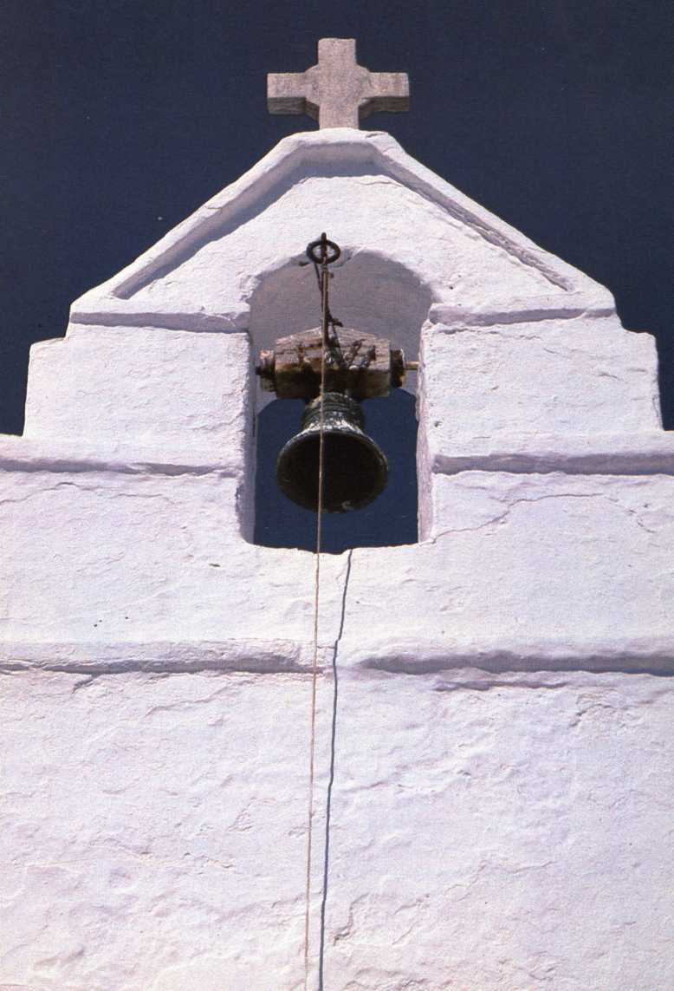
„Wisset ihr nicht, daß euer Leib ein Tempel des Heiligen Geistes ist, der in euch wohnt?" so schreibt der Apostel Paulus an die Christen in der griechischen Hafenstadt Korinth. Was ist das für eine hohe Gabe: Gottes Heiliger Geist in uns! Was ist das für ein Trost, daß ich um Christi willen, der sein Leben am Kreuz von Golgatha für mich gab, von Gottes Vergebung leben darf, Tag für Tag. Dieses Wissen macht mein Leben nicht leichtsinnig und oberflächlich, sondern es macht mich demütig und über die Maßen dankbar. Wo sollte ich denn bleiben mit meinem Versagen und Versäumen, mit meinen Niederlagen und mit meiner Schuld, wenn ich nicht mit dem Blick auf den Mann am Kreuz das größte und tröstlichste Wort hören dürfte: „Dir sind deine Sünden vergeben!"
Wie ist das kostbar, daß mein Leben erfüllt ist mit einer großen, lebendigen Hoffnung mitten in den Hoffnungslosigkeiten einer sterbenden Welt! Gott sagt mir in seinem Wort, wer kommt und wohin ich gehe und was die letzten Ziele seiner Weltregierung sind: neuer Himmel und neue Erde. Welch eine geistliche Gabe: lebendige Hoffnung!
Wie ist mein Leben geadelt dadurch, daß ich am Kreuz Jesu ein Kind Gottes werden durfte! Wie ist das unbegreiflich und doch wahr, daß am Kreuz der Allergrößte mir zum Allernächsten und Allerpersönlichsten geworden ist: Gott ist mein Vater, und ich bin sein Kind. Titel und Orden könnten meinem Leben keine größere Würde geben, als daß ich Kind Gottes sein darf. Dafür sollte ich nicht danken?
Und auch das will ich nicht vergessen, daß ich als Christ nicht allein bin. Mir sind Brüder und Schwestern gegeben. Ich darf in der Gemeinde Jesu, im Volk Gottes, in der Christenheit, leben. Sicher besteht die Gemeinde Jesu nicht aus perfekten Christen. Sie ist die Schar begnadigter Sünder. Aber wieviel habe ich durch die Gemeinde empfangen: Lehre und Unterweisung, Ergänzung und Korrektur, Seelsorge und praktische Lebenshilfe! Was habe ich nicht alles gelernt von den Brüdern und Schwestern um mich
in der konkreten Gemeinde, zu der ich gehöre, und von den Christen in der weiten Welt!
Immer wieder aber treibt es mich, dafür zu danken, daß ich glauben darf. Nun muß ich nicht mehr in den kalten Irrgärten der Welt herumlaufen mit der bangen Frage: Was hat das alles für einen Sinn? Ich darf befreit und zielwärts leben, weil Christus mein Herr und Hirte geworden ist.
So wollen wir danken für alle geistlichen Gaben. Ich denke aber auch an die besonderen Segnungen, die unser Herr uns immer wieder zuteil werden läßt. Ich denke an Führungen des Lebens. Ich denke an Bewahrungen in gefährlichen, dunklen Stunden. Er hat uns nicht losgelassen. Er hat uns nicht in die Abgründe stürzen lassen. Er hat im Dunkel immer wieder Licht gegeben. Er hat in Ausweglosigkeiten immer wieder Türen geöffnet. Er hat in der Schwachheit und Ohnmacht des Lebens immer wieder Kraft geschenkt.
Wo anfangen - wo aufhören mit dem Danken, wenn wir an Gottes Gaben und Führungen, seine Segnungen und Bewahrungen denken?

Wer Dank opfert, der preiset mich, und da ist der Weg, daß ich ihm zeige das Heil Gottes.
Psalm 50, 23

Wohlauf mein Herze, sing und spring
und habe guten Mut!
Dein Gott, der Ursprung aller Ding,
ist selbst und bleibt dein Gut.
Er ist dein Schatz, dein Erb, dein Teil,
dein Glanz und Freudenlicht,
dein Schirm und Schild, dein Hilf und Heil,
schafft Rat und läßt dich nicht.
Paul Gerhardt
Danken für alles
Es ist nicht ganz einfach zu verkraften, wenn der Apostel Paulus etwa im Brief an die Epheser schreibt: „Saget Dank allezeit und für alles!" Dabei muß man ja bedenken, daß der Apostel nicht ein weltfremder Schwärmer war, der in einem elfenbeinernen Turm sich seine eigene Welt zurechtlegte und von den Kümmernissen und Nöten, den Leiden und Versuchungen des Lebens nichts wußte. Paulus stand mitten in der Zeit und mitten in der Welt. Wer das Leben des Paulus verfolgt, der kann erkennen, daß ihm nichts erspart geblieben ist von dem, was das Leben an Schwierigkeiten und Widerwärtigkeiten bietet. Er war ein umkämpfter, leidender, oft schwacher Mann. Und dennoch das Wort vom Danken für alles! Das ist ihm nicht einfach so aus der Feder gerutscht, ohne daß er sich dabei viel gedacht hätte. Er hat es mit vollem Bewußtsein und innerer Überzeugung geschrieben.
Wir müssen ehrlich zugeben, daß uns der Vollzug dieses Wortes im praktischen Leben nicht leichtfällt. Wie oft können wir das nicht! Wie oft braucht es eine lange Zeit, bis wir es gelernt haben! In vielen Lebenslagen liegt uns das Seufzen, das Schreien, das Klagen und Anklagen, das Murren und Hadern viel näher als das Danken und Loben.
Wir kennen doch Lebensführungen und Lebenserfahrungen, die uns Gott verdunkeln. Wir können ihn nicht mehr verstehen. Wir fühlen uns von Gott ungerecht behandelt. Wie viele Menschen haben schwere Lasten zu tragen, und das oft über weite Wegstrecken, manchmal ein ganzes Leben lang! Leid und
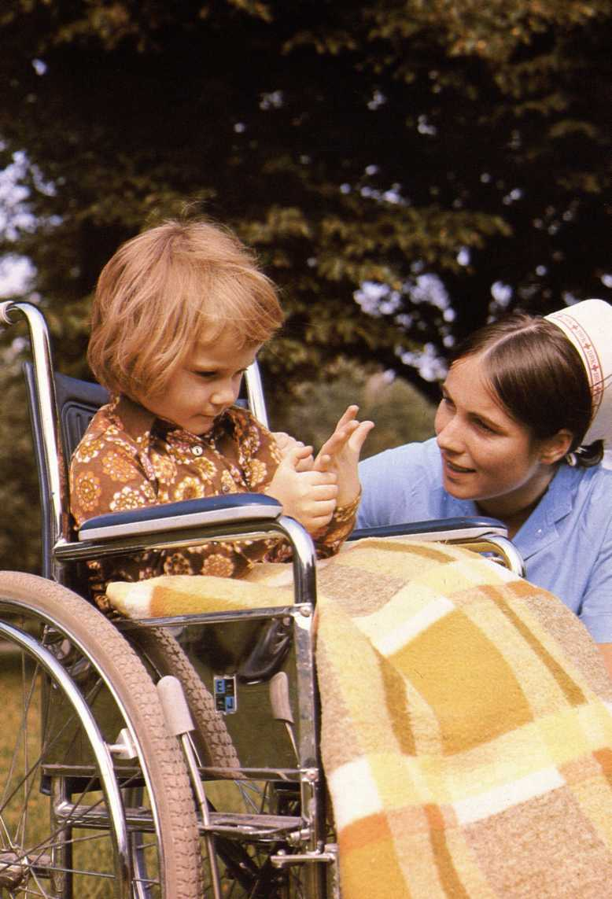
Krankheit, Krisen und Katastrophen, Enttäuschungen und Todeserfahrungen werden auch den Christen nicht erspart. Kann man in diesem Dunkel danken?
Wir können nur hoffen und beten, daß Gottes Heiliger Geist uns gerade in Nacht und Not nicht verläßt und gerade in diesen Sturmzeiten des Lebens sein vergewisserndes Werk an uns tut. Dann wird uns durch den Geist die Einsicht geschenkt, daß Gott mein Leben in der Hand hat, auch wenn ich diese Hand nicht sehe und den Weg nicht begreife. Es wird mir deutlich, daß Gott in meinem Leben nie etwas Sinnloses tut, sondern daß er immer mein Bestes will.
Wie manche von uns haben sich wundgerieben an dem Apostelwort aus dem Römerbrief: „Wir wissen aber, daß denen, die Gott lieben, alle Dinge zum Besten dienen." Und doch bleibt es dabei: Gott weiß, was er tut und warum er es so tut und mich so und nicht anders führt.
Ich weiß, daß man oft erst danken kann, wenn die Sturmflut vorüber ist. Dann erst erkennen wir, daß dieses Erleben zur Reifung des Lebens entscheidend beigetragen hat und daß der Weg durch die äußere und innere Not, oft geht beides Hand in Hand, Erfahrungen mit Gott brachte, die wir sonst wohl nicht gemacht hätten. Und wenn es „nur" die Erfahrung wäre, daß er uns nicht hat fallen lassen, sondern uns, für uns selber unbegreiflich, durchgetragen hat.
Danken für alles - das darf nicht zu einer frommen Verkrampfung führen. Danken für alles, das ist nicht ein hartes Gesetz, das von uns erfüllt werden muß. Danken für alles, das muß wachsen aus der geistgewirkten Glaubenshaltung: „Mein Vater, ich verstehe dich nicht, aber ich vertraue dir."
Indem ich anfange, im Dunkel meines Weges zu danken, gehen meine Augen und meine Gedanken weg von mir, hin zu dem Gott, der mir versprochen hat, daß er mich als sein Kind nicht verlassen noch von mir weichen will. Und seine Zusagen sind doch um Christi willen in kraft.
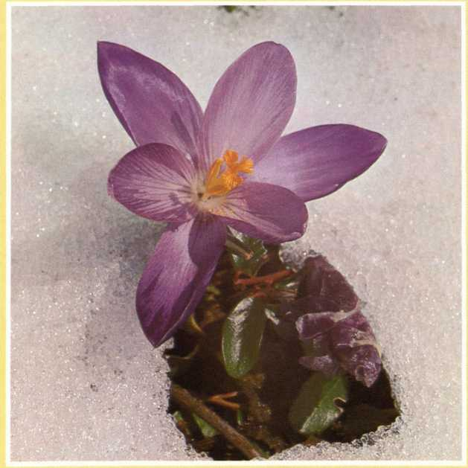
Ich, der ich oft in tiefes Leid
Seid dankbar in allen Dingen!
1. Thessalonicher 5, 18
und große Not muß gehen,
will dennoch Gott mit großer Freud
und Herzenslust erhöhen.
Mein Gott, du König, höre mich,
ich will ohn alles Ende dich
und deinen Namen loben.
Paul Gerhardt
Wozu das Danken hilft!
Das Danken ist eine gute Medizin für die Seele. Schade, daß sie von so wenigen Menschen eingenommen wird! Wer dankt, findet zu einer positiven Lebenseinstellung. Viele Menschen leben aus dem Negativen. Ist nicht unter uns viel Unzufriedenheit, Kritiksucht, Resignation? Wir konzentrieren uns nur allzuschnell und allzuleicht auf das, was uns gegenüber anderen Menschen fehlt oder was wir, im Vergleich zu anderen, anders haben möchten. Wie gerne sagen wir „nein" statt „ja", „so nicht" statt „das ist gut", „ich möchte gern mehr" statt „ich freue mich, daß ich das habe".
Ich finde es großartig, daß zum Beispiel der Apostel Paulus die meisten seiner Briefe mit einem Dank gegen Gott beginnt. In den Gemeinden, an die er schreibt, gibt es mancherlei zu tadeln, zu kritisieren, zu ordnen. Aber das steht für ihn nicht an erster Stelle. Zuerst erkennt er, was positiv ist, was Gott wirkt und schenkt. Indem er das Positive zuerst sieht, kann er dann das kritische Wort anders sagen.
Eine positive Lebenseinstellung haben, damit meine ich: Ich will sehen lernen, was mir alles gegeben ist. Ich will mich nicht andauernd „nach oben" vergleichen. Was heißt das eigentlich: „nach oben" im Blick auf andere Menschen? Heißt das etwa, daß der, der reicher ist als ich, auch glücklicher ist, daß der, der gesünder erscheint, auch erfüllter lebt?
Statt des Messens „nach oben", sollten wir uns vielmehr „nach unten" orientieren. Gibt es nicht unendlich viele Menschen, die in
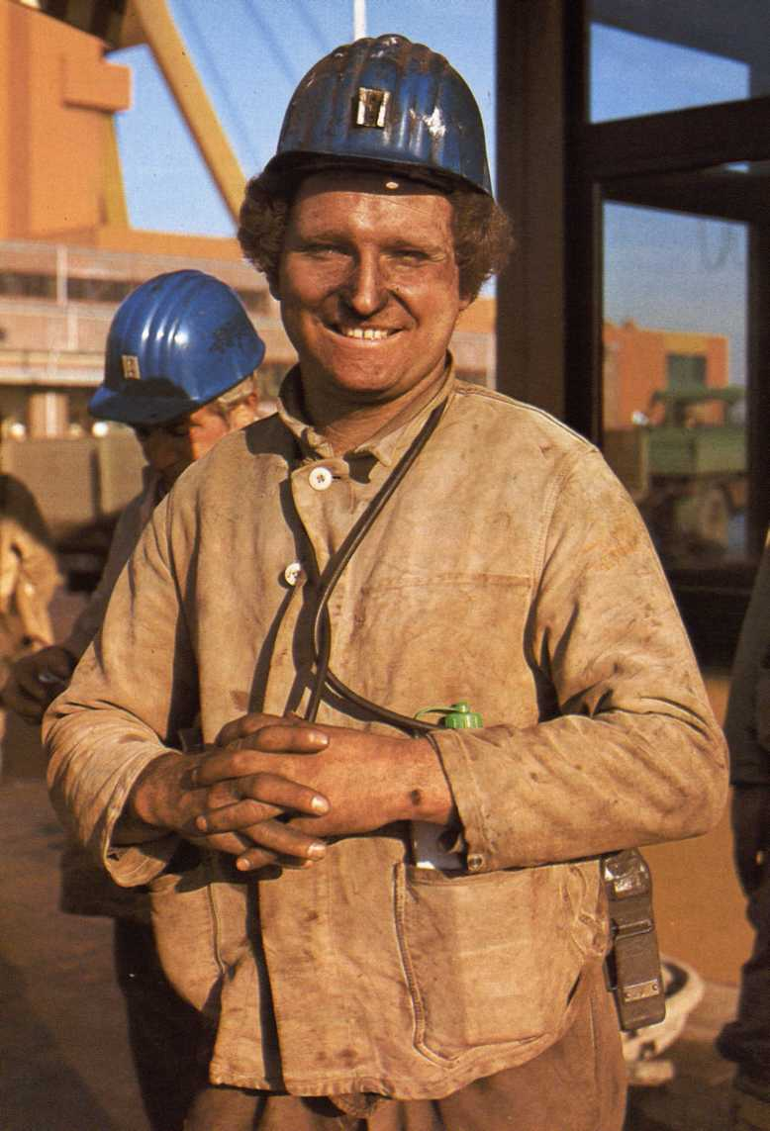
vielfältiger Weise viel ärmer dran sind als wir? Diese positive Lebenseinstellung kann auch die Schwermut bekämpfen oder gar vertreiben. Und wie viele Menschen leiden darunter! Die Schwermut ist wie ein dunkler Keller, in dem der Mensch eingesperrt ist. Die Lebensfreude stirbt, die Aufgaben des Lebens können nicht mehr bewältigt werden. Der Lebenswille und Lebensmut sind wie gebrochen. Es ist alles dunkel. Selbst derjenige, der nicht unter einer ausgesprochenen Schwermut im Sinne einer seelischen Erkrankung leidet, kennt doch die Schatten, die über die Seele kommen, uns niederdrücken, uns mutlos machen wollen, die Freude zu ersticken drohen. Das Danken macht Licht. Es öffnet den Blick für Gottes Treue und Güte.
Ich weiß, wie schwer es ist, in der Schwermut zu danken. Und doch wollen wir es probieren und üben. Das Danken macht die Türe auf in die Gegenwart Gottes.
Und schließlich hilft das Danken zu einem dienenden Leben. Wer sich beschenkt weiß, sei es mit materiellen Gaben oder in den geistlichen Gütern, und wer dafür dankt, der kann weiterschenken. Das Dienen aus der Dankbarkeit hat vielerlei Gestalt. Da kümmert sich ein Geheilter um einen Kranken, da geht ein Getrösteter zu einem Leidtragenden, da gibt ein Reicher für die Armen, da vergibt einer seinem Bruder, weil ihm vergeben worden ist, da geht ein junger Mensch in die Mission, weil er selber die Erneuerung seines Lebens erlebt hat, da wird ein Mädchen Diakonisse, weil sie die Barmherzigkeit Gottes erfahren hat.
Dienen aus dem Danken in den kleinen, alltäglichen Gegebenheiten, das soll das Christenleben bestimmen. Dabei wird man merken, daß der Dienst wieder zum Dank wird und so eine Wechselbeziehung zwischen beidem besteht. Wer dient, macht ja wieder Erfahrungen, die ihn in die Dankbarkeit führen.
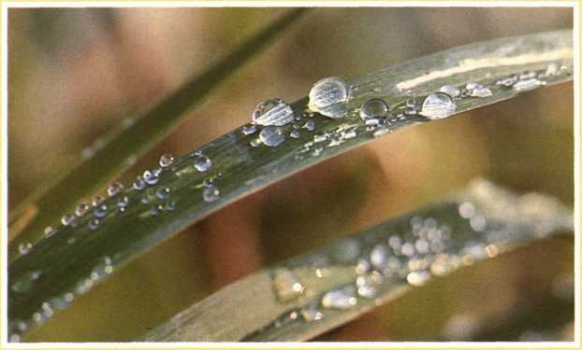
Als ich furchtsam und verzagt
Friedrich von Bodelschwingh
Die größte Kraft des Lebens ist der Dank.
mich selbst und mein Herze plagt',
als ich manche liebe Nacht
mich mit Wachen krank gemacht,
als mir aller Mut entfiel:
Tratst du, mein Gott, selbst ins Spiel,
gabst dem Unfall Maß und Ziel.

Nun, solang ich in der Welt haben werde Haus und Zelt, soll mir dieser Wunderschein stets vor meinen Augen sein. Ich will all mein Leben lang meinem Gott mit Lobgesang hierfür bringen Lob und Dank.

Paul Gerhardt
Danken, daß ich danken kann
In seiner Römerbriefvorlesung 1515/1516 sagt Martin Luther: „Siehe, welch großes Übel ist die Undankbarkeit! Sie zieht die Gier nach eitlen Dingen alsbald nach sich und diese wieder die Verblendung und sie die Abgötterei, diese aber den Strudel der Laster. Umgekehrt bewahrt die Dankbarkeit die Liebe zu Gott, und so bleibt das Herz auf ihn gerichtet." Ob wir nicht auch heute unter dem großen Übel der Undankbarkeit leiden? Dabei meine ich jetzt gar nicht zuerst die Menschen, die sich von Gott abgewandt haben oder die gleichgültig an ihm vorüberleben. Wie steht es mit dem Danken im Leben von uns Christen? Sind nicht auch wir oft „nur" Bittende, indem wir Gott mit allen unseren großen und kleinen Problemen und Nöten bestürmen? Jawohl, wir dürfen und sollen bitten, und hoffentlich hat auch die Fürbitte einen weiten Raum in unseren Gesprächen mit Gott. Aber das Danken darf nicht zu kurz kommen. Es ist schon wahr, was das Sprichwort sagt: „Bleiben wir am Danken, dann bleibt Gott am Segnen." Albert Schweitzer hat einmal gesagt: „Die Dankbarkeit ist der Maßstab für die Kultur des Herzens." Das gilt nun besonders für den Christen, dessen Herz erneuert ist durch Gottes Geist. Wer in der Dankbarkeit vor Gott lebt, der wird auch die Dankbarkeit Menschen gegenüber nicht vergessen. Gott beschenkt mich oft durch Menschen. Daß sie sich dazu gebrauchen lassen, darf für mich ebenfalls keine Selbstverständlichkeit werden.
So will ich danken, daß ich danken kann und dadurch bewußt und mit Tiefgang leben darf.
Wer wohlaufist und gesund,
hebe sein Gemüte
und erhöhe seinen Mund
zu des Höchsten Güte.
Laßt uns danken Tag und Nacht
mit gesunden Liedern
unserm Gott, der uns bedacht
mit gesunden Gliedern.

Ein gesundes, frisches Blut hat ein fröhlich Leben; gibt uns Gott dies einzig Gut, ist uns gnug gegeben hier in dieser armen Welt, da die schönsten Gaben und des güldnen Himmels Zelt wir noch künftig haben.

Paul Gerhardt
Kurt Heimbucher
Weil Du bei mir bist

Für Zeiten der Krankheit

48 Seiten. Durchgehend vierfarbig. ABCteam-Geschenkband

Wie segensreich Zeiten der Krankheit sein können, versucht Kurt Heimbucher in diesem Buch zu zeigen. Es will allen Kranken und Leidtragenden Trost und Hilfe sein. Jedes der kurzen Kapitel enthält schöne Farbfotos und schließt mit einer Liedstrophe von Paul Gerhardt.
„Als ich nach einem Unfall in ein Krankenhaus eingeliefert wurde und dort für eine Weile im Abstellraum untergebracht wurde, weil die Krankenzimmer alle belegt waren, erkannte ich dies als ein Gleichnis: Gott hat mich aus dem hastigen, lärmenden Leben in seinen 'Abstellraum' geholt. Ich wußte, daß er mich jetzt in seine Seelsorge nimmt, um mit mir freundlich zu reden.
Wenn uns dieses Büchlein hilft, im 'Abstellraum Gottes' ein inneres Ja zur Führung zu finden, die wir jetzt erleben und erleiden, dann hat es seinen Zweck erreicht."
Kurt Heimbucher

BRUNNEN VERLAG GIESSEN UND BASEL

BRUNNEN VERLAG GIESSEN UND BASEL ISB N 3-7655-2685-1

